KATA PENGANTAR
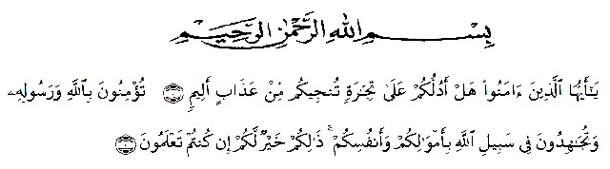
Artinya: “Hai orang-orang yang beriman, sukakah kamu aku tunjukkan suatu perniagaan yang dapat menyelamatkan kamu dari azab yang pedih? (10). (yaitu) kamu beriman kepada Allah dan Rasul-Nya dan berjihad di jalan-Nya dengan harta dan jiwamu, itulah yang lebih baik bagimu jika kamu mengetahuinya. (11) (QS. ash-Shaff: 10-11).
Assalamualaikum Wr. Wb
Alhamdulillahirobil’alamin, puji syukur penulis panjatkan kehadirat Allah SWT atas rahmat dan karuniaNya sehingga penulis dapat menyelesaikan penulisan skripsi ini dengan kemampuan yang ada. Judul yang penulis pilih dalam penulisan skripsi ini adalah “Pengurusan Piutang Negara Pada Kementerian/Lembaga Dalam Perspektif Hukum Perdata (Studi Pada Kantor Pelayanan Kekayaan Negara dan Lelang Medan)”
Penulisan skripsi ini bertujuan untuk melengkapi tugas-tugas dan memenuhi persyaratan memperoleh gelar Sarjana Hukum Jurusan Hukum Program Studi Ilmu Hukum.
Dalam penyelesaian skripsi ini penulis mendapatkan banyak sekali bantuan dari berbagai pihak,baik itu dalam berbagai macam bentuk. Untuk itu penulis mengucapkan terimah kasih terutama kepada :
- Bapak Dr. KRT. Hardi Mulyono K. Surbakti selalu Rektor Universitas Muslim Nusantara Al-Washliyah Medan.
- Bapak Dr. Firmansyah, M.Si (Wakil Rektor I), Dr. Ridwanto, M.Si (Wakil Rektor II), Dr. Anwar Sadat, S.Ag.M.Hum (Wakil Rektor III).
- Bapak Dr. Dani Siantara, S.H., M.H selaku Dekan Fakultas Hukum Universitas Muslim Nusantara Al-Washliyah Medan.
- Ibu Hj. Adawiyah Nasution, S.H, Sp.N, M.Kn selaku Wakil Dekan I Fakultas Hukum Universitas Muslim Nusantara Al Washliyah Medan dan selaku Dosen Penguji III dalam penulisan skripsi ini.
- Ibu Halimatul Maryani, S.H. M.H. Selaku Ketua Program Studi Ilmu Hukum Universitas Muslim Nusantara Al-Washliyah Medan dan selaku Dosen Penguji II dalam penulisan skripsi ini.
- Bapak Dr. Dani Siantara, S.H., M.H. selaku Dekan Fakultas Hukum Universitas Muslim Nusantara Al-Washliyah Medan selaku Dosen Pembimbing sekaligus Dosen Penguji I dalam penulisan skripsi ini.
- Orang tua tercinta yang dengan sabar dan penuh kasih sayang mendukung dan mendoakan kesuksesan penulis dalam menyelesaikan penulisan skripsi ini.
- Semua pihak yang telah banyak membantu dalam menyelesaikan skripsi ini.
Akhir kata penulis berharap semoga tulisan ini dapat bermanfaat bagi penulis dan para pembaca sekalian. dan segala amal baik yang telah Bapak/Ibu Dosen, keluarga, dan sahabatku berikan akan mendapatkan balasan yang berlipat dari Allah SWT kelak di kemudian hari.
Medan, Juni 2022

Novida Helen Bariang
NPM : 185114041

